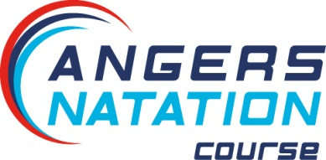

BON DE COMMANDE

A retourner au plus tard le samedi 27 Novembre
par mail à angers-natation@orange.fr

- Vos coordonnées :
Nom ..…………………………..…………………………………………....
Téléphone ……………………………………………………………………………
E-mail ……………………………………………………………………….....

- Votre commande :

 | Taille | Quantité | Prix unitaire | Total
Sweat Enfant | 5 / 6 |  | 45 €
Sweat Enfant | 7 / 8 |  | 45 €
Sweat Enfant | 9 / 11 |  | 45 €
Sweat Enfant | 12 / 13 |  | 45 €
Sweat Adulte | S |  | 49 €
Sweat Adulte | M |  | 49 €
Sweat Adulte | L |  | 49 €
Sweat Adulte | XL |  | 49 €
Sweat Adulte | XXL |  | 49 €

Le règlement se fera à la livraison des sweats au bureau du club.

- Détail des tailles

